Agentes de Inteligencia Artificial para el modelo educativo de Aula Extendida: Innovando en la Enseñanza de la Ingeniería.
Cruz Morales Víctor,
División de Ingeniería Universidad Anáhuac Mayab
e-mail: victor.cruz@anahuac.mx

Introducción
En la actualidad, el vertiginoso avance tecnológico ha transformado la manera en que las nuevas generaciones procesan la información. Aunque modelos como el aula invertida o la enseñanza híbrida han ganado terreno por su flexibilidad, aún existen áreas de oportunidad. En México, el modelo de enseñanza híbrido es el más utilizado(Tu Colegio Ideal). Este modelo combina la enseñanza presencial con actividades en línea, permitiendo una mayor flexibilidad y adaptación a las necesidades de los estudiantes.

Planteamiento del problema
A pesar de los beneficios de cada uno de estos modelos, no se ha logrado satisfacer por completo las necesidades de los estudiantes para su adecuada formación en ingeniería. Por lo que el correcto uso de las herramientas tecnológicas es esencial para proporcionar una educación completa. Es precisamente aquí donde cobra relevancia el modelo de aula extendida. Este enfoque supera la modalidad híbrida tradicional al integrar entornos virtuales que no sólo sustituyen horas de clase, sino que enriquecen el aprendizaje mediante la interacción constante y el acceso ininterrumpido a recursos (Chiarani, 2015).

Justificación
La modalidad de aula extendida proporciona entonces un equilibrio entre lo presencial y lo virtual, siendo una opción más completa a la modalidad híbrida. Mientras que el modelo híbrido solo reemplaza elementos del aula tradicional por actividades virtuales, el aula extendida busca complementar, reforzar y profundizar las actividades presenciales (Bacino, 2014).

Esto permite el enriquecimiento del proceso de aprendizaje, la colaboración fuera del aula, el desarrollo de habilidades de comunicación y autoaprendizaje. El aula extendida busca nutrir los modelos de aprendizaje con acceso a recursos tecnológicos creados en la web que facilitan y modernizan la experiencia educativa.

Objetivo
El presente artículo describe la aplicación de la metodología de aula extendida, potenciada por agentes de inteligencia artificial, en materias de ingeniería industrial de la Universidad Anáhuac Mayab. Se busca profundizar en sus beneficios para consolidar una técnica didáctica óptima y flexible que responda a la complejidad matemática y técnica de la ingeniería.Pues se ha demostrado (Bajo, 2023) la necesidad de una modalidad más flexible y dinámica, con acceso a recursos que se extiendan más allá del aula y complementen a la modalidad presencial.

Teniendo en cuenta la falta de eficiencia del aula invertida, la modalidad híbrida y la modalidad en línea, (Bacino, 2013; Casusol y Lasso, 2024; Navarría, 2023) se busca entonces aplicar la opción de aula extendida como modelo educativo que cubra los requisitos de enseñanza en la ingeniería y se adapte a su complejidad. Todo esto con el fin de dar a los estudiantes de ingeniería una técnica didáctica accesible que se adapte mejor a sus necesidades y métodos de estudio.

METODOLOGÍA
Dado que el aula extendida es una propuesta que procura superar los límites físicos y temporales presentes en el aula tradicional, y ofrece a los estudiantes la flexibilidad del autoaprendizaje con la ventaja de un progreso constante guiado por los docentes la creación de contenido representa el principal reto para la aplicación de este modelo.

Para poner en marcha un aula extendida, se emplean plataformas y herramientas informáticas como entornos virtuales de aprendizaje, Edublogs, páginas web, comunidades de Google o agentes de inteligencia artificial que proporcionen contenido y respondan preguntas en tiempo real sobre el contenido presentado.

Su funcionamiento organizativo se suele estructurar en cinco componentes principales:
Información: Proporciona datos generales del curso y carteleras de avisos.
Comunicación: Facilita el contacto individual y grupal entre estudiantes y docentes.
Recursos: Ofrece acceso a materiales de estudio en diversos formatos (textuales, hipertextuales, audiovisuales o gráficos).
Actividades: Apoyar en la resolución de tareas, problemas y proyectos tanto individuales como colaborativos. Los agentes de IA funcionarán como un tutor asíncrono para guiar al alumno paso a paso sin darle la respuesta directa.

Dinámica en la práctica
En su funcionamiento cotidiano, el aula extendida permite llevar la acción educativa más allá de los límites de la clase magistral tradicional. Al articularse con la propuesta presencial, funciona de la siguiente manera:
Durante la clase :Las sesiones presenciales se registran utilizando dos herramientas principales (Zoom y HiNoter). Dado que la enseñanza en ingeniería requiere frecuentemente el uso de software especializado —ya sea para diseño, modelado 3D, programación o análisis de datos—, estas grabaciones resultan invaluables. Posteriormente, los videos son editados para extraer los fragmentos más relevantes. De este modo, los estudiantes disponen de un material de consulta visual y preciso para repasar prácticas complejas que involucran secuencias de pasos muy detalladas. Cabe destacar que no siempre se comparte el archivo íntegro de todas las sesiones; se seleccionan estratégicamente las clases, o incluso clips específicos, que aportan el mayor valor didáctico.

La segunda herramienta, HiNoter, emplea inteligencia artificial para sintetizar los temas abordados durante la sesión. Además, integra un agente conversacional capaz de responder dudas basándose en la transcripción de la clase, lo que permite a los alumnos construir apuntes más completos y estructurados. Este contenido se distribuye como material de refuerzo, resultando ser un apoyo técnico invaluable para la resolución de tareas y el desarrollo de proyectos complejos. Esta información se utiliza dentro de la plataforma de Bright Space en el área donde se explica la tarea o proyecto.

Después de la clase: Una actividad fundamental es mantener el contacto continuo con los estudiantes, dando seguimiento al contenido y resolviendo las dudas que surgen, particularmente durante la ejecución de sus proyectos. Para este propósito, Google Chat resulta ser una herramienta altamente efectiva. A través de la creación de Spaces (espacios de trabajo) exclusivos para cada grupo, se habilita un canal para el diálogo tanto grupal como individual. Adicionalmente, esta plataforma cuenta con una sección estratégica tipo tablero (Board), la cual permite anclar mensajes clave, enlaces a páginas web de uso recurrente y archivos sincronizados directamente desde Google Drive, garantizando un acceso rápido y centralizado durante todo el curso. La ventaja principal es que se restringe exclusivamente a alumnos de la universidad, se accede a ella vía la computadora o el celular y no se comparte ninguna información personal como el número celular.

Finalmente, otra herramienta imprescindible para el aula extendida es el portal web de la asignatura. Desarrollada mediante inteligencia artificial, esta plataforma organiza el contenido de manera secuencial e intuitiva. Su arquitectura se diseñó con un triple propósito: agilizar la actualización del material, garantizar su accesibilidad y asegurar su escalabilidad para cursos futuros. Estructurado en módulos semanales, el portal va más allá de un simple repositorio de enlaces. Integra recursos didácticos dinámicos mediante iframes, lo que permite a los estudiantes interactuar directamente con presentaciones, videos y fragmentos de código computacional que se actualizan en tiempo real. La Figura.1 ilustra un segmento de este entorno virtual, proyectado para el curso de Métodos Numéricos del próximo verano.

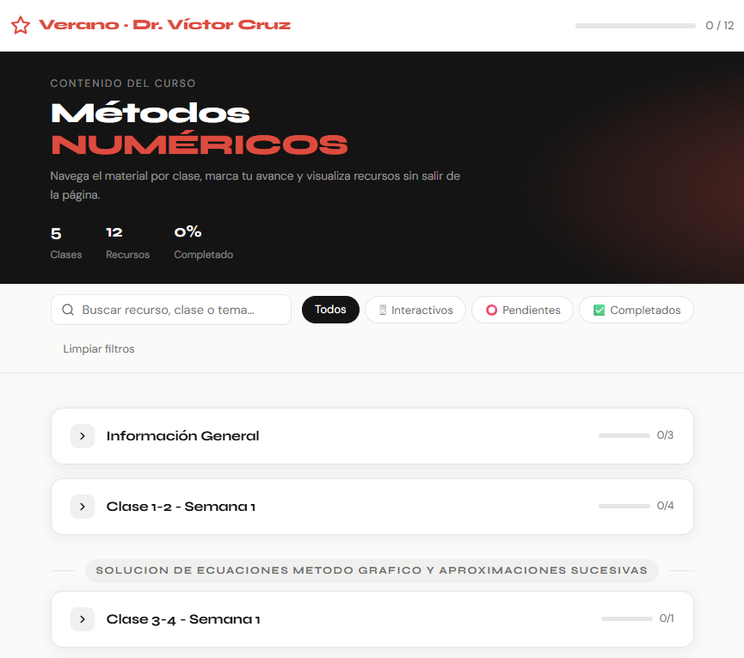
Figura 1. Portal web Interactivo para refuerzo educativo

En definitiva, el aula extendida no solo flexibiliza el aprendizaje de procesos complejos , sino que dota a los estudiantes de un acompañamiento asíncrono permanente , consolidando una educación más autónoma, dinámica y adaptada a las exigencias tecnológicas actuales

REFERENCIAS
Bacino, G. A. (2014). Aula extendida en la educación superior en ingeniería: Una propuesta de aplicación en el área tecnológica básica de Electrotecnia [Tesis de maestría en Tecnología, Universidad Nacional de La Plata].https://sedici.unlp.edu.ar/handle/10915/45476
Bajo, J. F. (2023). Propuesta de aula extendida para mejorar el rendimiento académico de los alumnos de primer año de la asignatura “Sistemas gráficos de expresión B”. En VIII Congreso Internacional de Expresión Gráfica en Ingeniería, Arquitectura y Carreras Afines (pp. 57–64). EGRAFÍA.
https://rdu.unc.edu.ar/handle/11086/551470
Casusol, M., & Lasso, F. M. (2024, 23 de abril). Del aula tradicional al entorno digital: Impacto del blended learning en el proceso educativo. Universidad, Ciencia y Tecnología, Número Especial 2024, 276–286.
https://ve.scielo.org/scielo.php?script=sci_arttext&pid=S1316-48212024000500279&lng=es
Chiarani, M. C., & Allende O. P. A. (2015). El aula extendida: Una estrategia en el profesorado de Ciencias de la Computación. En Proc. VI Congreso Virtual Iberoamericano de Calidad en Educación Virtual y a Distancia, Hidalgo, México.
Tu Colegio Ideal. (s. f.). ¿Cuáles son los mejores modelos educativos en México? Encuentra tu colegio ideal.https://tucolegioideal.com/mejores-modelos-educativos-mexico/

NO ELIMINAR ESTA HOJA DEL ARCHIVO. ENVÍE EL ARCHIVO COMPLETO
Declaración de originalidad y autorización de publicación
III Encuentro de Investigadores de la Red Internacional de Universidades Regnum Christi (RIU)
Al enviar el presente resumen para su inclusión en las Memorias del III Encuentro de Investigadores de la Red Internacional de Universidades Regnum Christi (RIU), los autores declaran y aceptan lo siguiente:
1. Declaración de originalidad
Los autores declaran que el trabajo presentado es original, que no infringe derechos de propiedad intelectual de terceros y que cuenta con las autorizaciones necesarias en caso de incluir información, datos, imágenes o materiales previamente publicados. Asimismo, manifiestan que todas las personas que contribuyeron significativamente al trabajo han sido debidamente reconocidas como autores o colaboradores.
2. Titularidad de los derechos
Los autores conservan la titularidad de los derechos de autor y de propiedad intelectual sobre el contenido del resumen y sobre la investigación descrita en el mismo. La aceptación de esta declaración no implica transferencia de derechos patrimoniales al organizador del congreso ni al sello editorial responsable de la publicación.
3. Licencia de publicación
Los autores conceden al Sello Editorial de la Universidad Anáhuac Mayab, en su carácter de responsable de la edición de las memorias del evento, una licencia no exclusiva, gratuita y por tiempo indefinido para:
- Publicar el resumen como parte de las Memorias del III Encuentro de Investigadores de la RIU.
- Realizar las adaptaciones editoriales necesarias para su corrección de estilo, maquetación y edición dentro del volumen de memorias.
- Reproducir, distribuir y comunicar públicamente el contenido en formatos impresos y digitales.
- Difundir la obra a través de repositorios institucionales, bibliotecas digitales, plataformas académicas, bases de datos, sitios web institucionales y otros medios de difusión científica vinculados al congreso, a la Universidad Anáhuac Mayab o a la Red Internacional de Universidades Regnum Christi.
4. Alcance de la autorización
La presente autorización se limita exclusivamente a la publicación del resumen dentro de las memorias del congreso y no restringe el derecho de los autores a:
- Publicar versiones ampliadas del trabajo en revistas científicas, libros u otros medios académicos.
- Utilizar el contenido en tesis, proyectos de investigación, reportes técnicos u otras publicaciones académicas.
- Difundir su investigación en otros espacios científicos o de divulgación.
5. Responsabilidad del contenido
Los autores asumen plena responsabilidad por el contenido del resumen, incluyendo la veracidad de la información presentada, el cumplimiento de normas éticas de investigación y el respeto a derechos de terceros.
6. Aceptación de la declaración
El envío del resumen mediante el sistema o formato oficial del congreso constituye evidencia de que todos los autores conocen y aceptan los términos de la presente declaración y autorización de publicación.
( X ) Declaro que he leído y acepto los términos de esta declaración y autorización de publicación.
Autor responsable: VICTOR CRUZ MORALES
Institución: Universidad Anahuac Mayab Mérida
Título del trabajo con autores: Agentes de Inteligencia Artificial para el modelo educativo de Aula Extendida: Innovando en la Enseñanza de la Ingeniería.

